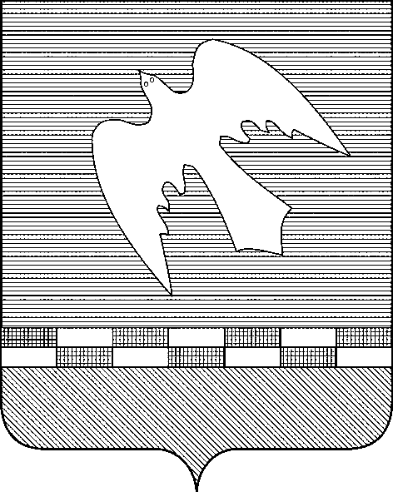
ПСКОВСКАЯ ОБЛАСТЬ
НОВОСОКОЛЬНИЧЕСКИЙ РАЙОН

СОБРАНИЕ ДЕПУТАТОВ
СЕЛЬСКОГО ПОСЕЛЕНИЯ «НАСВИНСКАЯ ВОЛОСТЬ»

РЕШЕНИЕ

от 16.04.2024 №98
(принято на 32-ой сессии
Собрания депутатов второго созыва)
д. Насва

О внесении изменений в решение Собрания депутатов сельского поселения «Насвинская волость» от 01.08.2022 № 63/18 «Об утверждении Правил благоустройства территории сельского поселения «Насвинская волость»

В соответствии со статьей 12 Федерального закона от 06.10.2003 № 131-ФЗ «Об общих принципах организации местного самоуправления в Российской Федерации», со статьей 13 Федерального закона от 27.12.2018 №498-ФЗ «Об ответственном обращении с животными и о внесении изменений в отдельные законодательные акты Российской Федерации (далее - Федеральный закон №498-ФЗ) в редакции Федерального закона от 07.10.2022 №396-ФЗ, Уставом муниципального образования «Насвинская волость», Собрание депутатов сельского поселения «Насвинская волость»
РЕШАЕТ:
1. Внести в Правила благоустройства территории сельского поселения «Насвинская волость», утвержденные решением Собрания депутатов сельского поселения «Насвинская волость» от 01.08.2022 № 63/18 следующие изменения:
1.1.Абзац 16 пункта 4.15 дополнить текстом «, за исключением собаки-проводника, сопровождающей инвалида по зрению».
1.2. Абзац 1 подпункта 3 пункта 4.26 дополнить текстом «, за исключением собаки-проводника, сопровождающей инвалида по зрению».
2. Настоящее решение обнародовать в установленном порядке и разместить в информационно - телекоммуникационной сети «Интернет» на официальном сайте муниципального образования «Насвинская волость».
Заместитель Собрания депутатов
сельского поселения «Насвинская волость» В. А. Марченков

